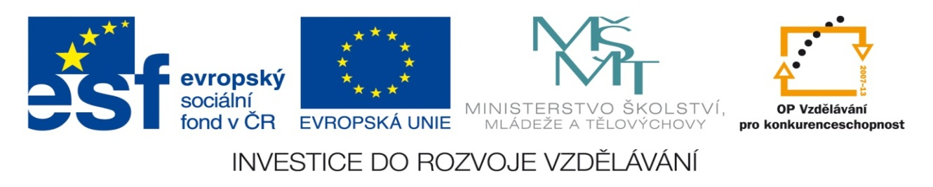

NÁZEV: VY_32_INOVACE_11
ČÍSLO PROJEKTU: CZ.1.07/1.4.00/21.1700
NÁZEV PROJEKTU: Moderní škola 2011
ŠKOLA: Základní škola a Mateřská škola Nemilany
VYUČUJÍCÍ: Mgr. Iveta Šlahařová
TÉMATICKÁ OBLAST: Starověk

PŘEDMĚT: D ROČNÍK: 6. POČET ŽÁKŮ: 22

EVALUACE: 29.2.2012 (20 min)

NÁZEV MATERIÁLU: Starověká Čína- pracovní list

TYP DOKUMENTU: Microsoft Word

ANOTACE:
Materiál je určen pro práci na interaktivní tabuli.
Pracovní list obsahuje tři cvičení, která se zaměřují na zopakování hlavních poznatků o starověké Číně.
Objevují se zde pojmy jako hedvábná stezka, říše středu, čínská zeď, výroky čínských filozofů, čínské
vynálezy atd.

STAROVĚKÁ ČÍNA
pracovní list

1. Vyber správnou odpověď:

a) Názvy řek Chuang- Che a Jang- c ťiang se překládají jako a) Žlutá a Dlouhá řeka.
b) Modrá a Krátká řeka.

b) Starověká Čína bývá označována za a) říši středu.
b) žlutou říši.

c) V čele čínských dynastií před sjednocením Číny stál a) císař.
b) král.

d) Prvním císařem sjednocené Číny se stal a) Čeng.
b) Čchin.

e) Na ochranu proti cizím kmenům nechal císař a) vybudovat terakotovou armádu.
b) postavit velkou čínskou zeď.

f) Obchodní cesta mezi Čínou a Evropou se nazývá a) lněná stezka.
b) hedvábná stezka.

2. Pokus se poskládat výroky Konfucia a Lao- c' z těchto pomíchaných slov:

a) jiným co nechceš činili nečiň oni aby tobě

Konfucius řekl: „………………………………………………………………………………………………………………………………“

b) člověk motýl kterému zdá že se jsem je
nebo motýl člověk se zdá že je jsem kterému

Lao- c' řekl: „……………………………………………………………………………………………………………………………………..
……………………………………………………………………………………………………………………………………..“

3. Číňané byli zdatnými obchodníky. Pojmenuj následující zboží:

a) Na co si píšete seznam na nákup? Na hedvábí nebo na bambus? Nebo snad na palmové listy? Mé zboží vám ušetří spoustu nepohodlí, starostí a dokonce i peníze!
Prodávám _____________________

b) Lidičky, kupte si tento bezkonkurenční vynález! S ním už nikdy nikde nezabloudíte! Vždy a všude vám ukáže ten správný směr!
Prodávám _____________________

c) Já nabízím vynález seslaný přímo z nebe! Zamilujete si ho díky jeho jemnosti a lehkosti. Zaručeně bude slušet každému. Ani ho na těle nepocítíte, ale ostatní si jej nepochybně všimnou!
Prodávám _____________________

STAROVĚKÁ ČÍNA- ŘEŠENÍ
pracovní list

1. Vyber správnou odpověď:

a) Názvy řek Chuang- Che a Jang- c ťiang se překládají jako a) Žlutá a Dlouhá řeka.
b) Modrá a Krátká řeka.

b) Starověká Čína bývá označována za a) říši středu.
b) žlutou říši.

c) V čele čínských dynastií před sjednocením Číny stál a) císař.
b) král.

d) Prvním císařem sjednocené Číny se stal a) Čeng.
b) Čchin.

e) Na ochranu proti cizím kmenům nechal císař a) vybudovat terakotovou armádu.
b) postavit velkou čínskou zeď.

f) Obchodní cesta mezi Čínou a Evropou se nazývá a) lněná stezka.
b) hedvábná stezka.

2. Pokus se poskládat výroky Konfucia a Lao- c' z těchto pomíchaných slov:

a) jiným co nechceš činili nečiň oni aby tobě

Konfucius řekl: „Nečiň jiným, co nechceš, aby oni činili tobě.“

b) člověk motýl kterému zdá že se jsem je
nebo motýl člověk se zdá že je jsem kterému

Lao- c' řekl: „Jsem motýl, kterému se zdá, že je člověk, nebo jsem člověk, kterému se zdá, že je motýl?“

3. Číňané byli zdatnými obchodníky. Pojmenuj následující zboží:

a) Na co si píšete seznam na nákup? Na hedvábí nebo na bambus? Nebo snad na palmové listy? Mé zboží vám ušetří spoustu nepohodlí, starostí a dokonce i peníze!
Prodávám papír

b) Lidičky, kupte si tento bezkonkurenční vynález! S ním už nikdy nikde nezabloudíte! Vždy a všude vám ukáže ten správný směr!
Prodávám kompas

c) Já nabízím vynález seslaný přímo z nebe! Zamilujete si ho díky jeho jemnosti a lehkosti. Zaručeně bude slušet každému. Ani ho na těle nepocítíte, ale ostatní si jej nepochybně všimnou!
Prodávám hedvábí

